Informe EJ3 – Taller de Programación
FTP Pot

Aclaraciones del alumno
No conseguí terminar el trabajo, por lo tanto lo entregado es el mejor acercamiento que pude lograr. En el informe trata de describir el objetivo del modelo que se quiso hacer.

Esquema de Diseño
Para describir el funcionamiento del trabajo, se incluyen algunos diagramas.

Diagramas de clases
Para comenzar se incluye un primer diagrama con las clases al funcionamiento del servidor.
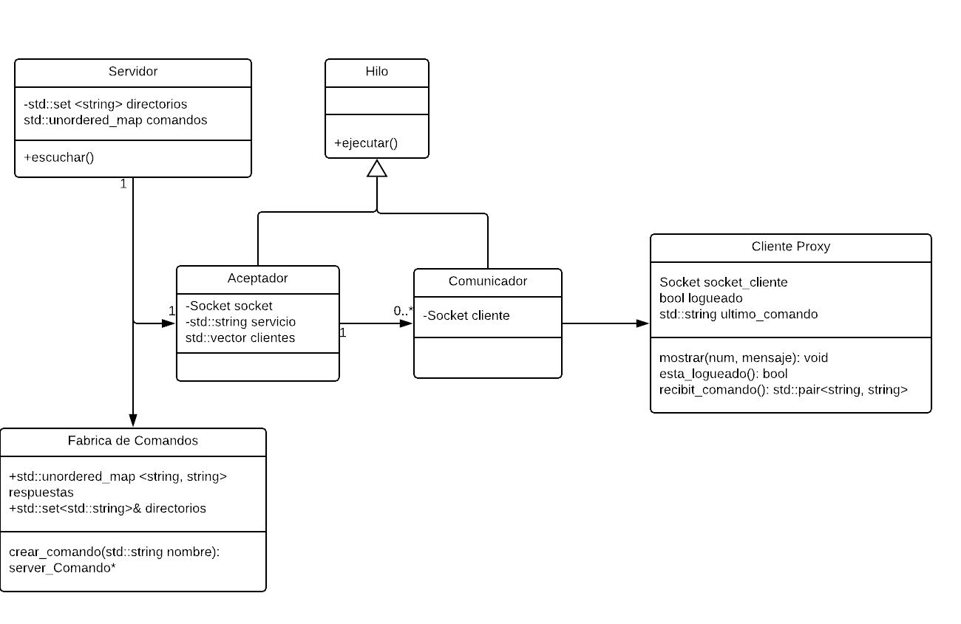
En el diagrama se puede ver como el servidor tiene una Fábrica de Comandos, la cual le crea objetos hijos de Comando y los guarda en el hash de comandos. Estos son junto con los directorios son enviados al hilo Aceptador, que cada vez que acepta un cliente crea un nuevo hilo Comunicador. Este último hilo utiliza para comunicarse con el cliente un Cliente Proxy, que es el encargado de mantener el estado de este último: si ya hizo login, el ultimo comando ingresado; asi como también se ocupa de enviar y recibir comandos a y desde el cliente. Esto lo puede hacer porque el Cliente Proxy tiene el Socket correspondiente.

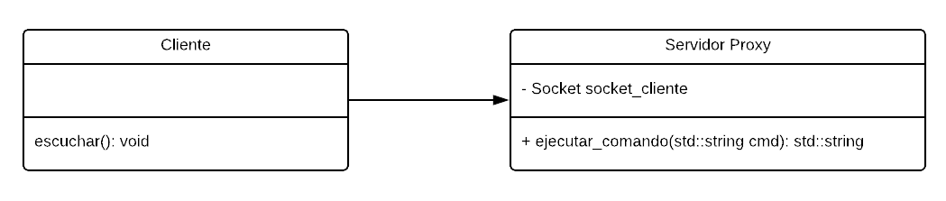
Del lado del cliente el diagrama de clases es mucho mas sencillo:
Dado que el cliente solamente recibe mensajes por entrada estándar y los envía al servidor y luego imprime la respuesta, este solo tiene una referencia a un Servidor Proxy. Este es el que se ocupa de enviar el comando y de devolverle la respuesta al cliente para su posterior impresión en salida estándar.

Consideraciones
No voy a proteger al hash de comandos a pesar que todos los hilos Comunicadores tienen una referencia a este, porque los accesos que se hacen son son de “lectura” del recurso. Y como cada hilo le pasa su usuario con los estados del mismo, no hay parte del recurso que este modificándose por todos los hilos al mismo tiempo.

Correcciones
1- Se corrigió el constructor de Socket que recibe un file descriptor para que sea privado.
2- Elimino los ‘\’ que estaban de más en la Member Initialization List.
3- Agrego a las definiciones de algunos métodos para que reciban referencias constantes.
4- Se modificó el comportamiento del comando USER. En caso que se ejecute este comando con el cliente ya logueado correctamente, se envía la respuesta correspondiente a Comando Invalido a falta de tener según el enunciado una respuesta mas acorde.
5- Para asegurar que se atrapen todas las excepciones en todos los hilos, modifico el método “iniciar” de la clase madre Hilo. Ahora creará un hilo con la función “ejecutar_seguro” que llama al ejecutar de la clase hija, pero asegurándose de atrapar todas las excepciones.
6- Se agregaron nombres a las Excepciones
7- Se corrigieron errores, que impedían la compilación y correcta ejecución del TP.
8- Se actualizó el cliente para que pueda recibir el comando LIST.
9- Se agregaron comandos faltantes: SYST, HELP, INVALID, QUIT.
10- Se protegieron los directorios para evitar Race Conditions entre los hilos Comunicadores.

